棠外附小五年级下第三周
数学练习题
班级 姓名 家长签字
1、分数与小数互化。
0.68= 0.625= 1.08= $\frac{\text{19}}{\text{20}}$= $\frac{3}{\text{11}}$= $\frac{3}{8}$=
2、脱式计算，能简算的要简算。
$\frac{3}{\text{11}}$+$\frac{7}{9}$+$\frac{8}{\text{11}}$ $\frac{7}{9}$+$\frac{5}{6}$-$\frac{7}{9}$+$\frac{5}{6}$ $\frac{\text{17}}{6}$-$\frac{7}{8}$-$\frac{3}{8}$ $\frac{5}{6}$-（$\frac{3}{\text{10}}$-$\frac{1}{6}$）

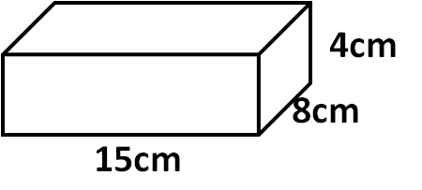
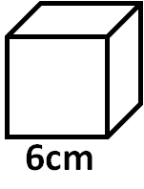
3、计算下面各图的棱长之和与表面积：

3、将$\frac{4}{5}$，0.91，$\frac{2}{3}$，0.5，$\frac{4}{\text{15}}$，1.01按从小到大排列： 。
4、75公顷=( )km² $\frac{4}{5}$㎏=( )g 320 dm²=（ ）m²
6、王老师要用木条做一个长10㎝，宽8㎝，高5㎝的长方体框架（接头处忽略不计），至少需要（ ）㎝的铁丝。再在它外面贴上纸做成一个纸盒，这个纸盒的表面积是（ ）㎝²。
7、一个长方体木台子，长12分米，宽8分米，高6分米，放在地上占地面积最小是（ ）平方分米，最大是（ ）平方分米。
8、做一个无盖的正方体鱼缸，棱长是7分米，需玻璃（ ）dm²。（玻璃厚度不计）
9、一个正方体的表面积是125dm²，它的一个面的面积是（ ）dm²，棱长是（ ）dm。
10、右图的长方体中，如果把它截成两个相同的长方体，它们表面积之和
比原来最少增加（ ）cm²，最多增加（ ）cm²。
11、正方体的棱长扩大3倍，表面积就扩大（ ）倍。棱长之和扩大（）倍。
12、相邻两个面都是正方形的长方体一定是（ ）。（选填“正方体”或“长方体。
13、棱长为8cm的正方体纸箱堆放在墙角（如右图），这些纸箱共有（ ）个，
露在外面的面积是（ ）cm²。在下面画出各个方向看到的平面视图。
正视图： 右视图： 上视图：

14、从$\frac{1}{3}$里面连续减去$\frac{1}{9}$$\frac{1}{}$，减（ ）次得0。
15、右面算式的结果中，（ ）最接近$\frac{1}{2}$。 A、$\frac{4}{7}−\frac{3}{\text{35}}$ B、$\frac{\text{11}}{\text{15}}+\frac{1}{5}$ C、$\frac{\text{17}}{\text{30}}−\frac{2}{5}$
- 运用知识解决问题：（30分）

1、食堂运回$\frac{7}{8}$吨面粉，二月份的用去总数的$\frac{1}{8}$，三月份用去总数的$\frac{3}{8}$，还剩这批面粉的几分之几？

2、个瓶油，连瓶共重3千克，倒出半瓶油后，连瓶重$\frac{\text{17}}{9}$千克，油和瓶各重多少千克？

3、海尔全自动8公斤洗衣机，长7dm，宽7dm，高9dm，为这个洗衣机做一个无下底面的布罩子，需要多大面积的布？

4、粉刷一间教室，已知教室长10米，宽8米，高4米，门窗面积35平方米，另有两个黑板，每个黑板长5米，高1.2米。每平方米约需要涂料0.2千克，粉刷这间教室至少要涂料多少千克？

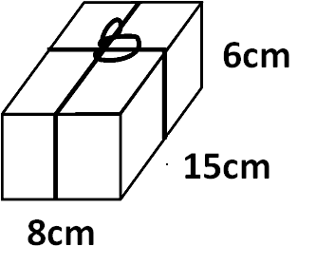
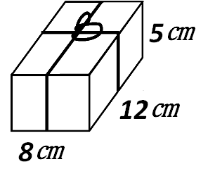
5、用绳子捆扎一种礼盒，如右图，如果结头处的绳子长18cm，那么捆扎5个这样的礼盒要绳子多少米？

4、思维训练：
1、用一根长36厘米铁丝做一个棱长是整厘米数的长方体框架，这个长方体框架的长宽高可能是多少厘米？
序号 |  |  |  |  |  |  |  | ⑧
长/cm
宽/cm
高/cm

